

高爾夫》沙克山辛飆六十三桿，泰后盃開局領先一桿
羅開Golf 頻道2018年6月29日 上午12:28
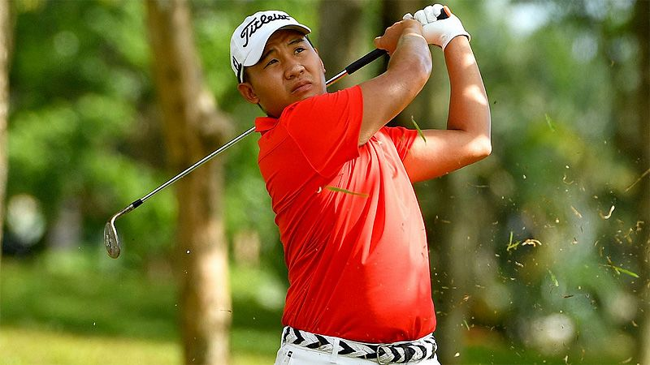
高爾夫》沙克山辛飆六十三桿，泰后盃開局領先一桿
【羅開新聞中心Minsey Weng綜合報導 圖╱Asian Tour】今年轉戰Phoenix Gold Golf and Country Club（金鳳凰高爾夫鄉村俱樂部）的Queen's Cup presented by Bangchak（泰后盃），首回合就看兩位泰國地主選手表演，結果Poom Saksansin（普姆•沙克山辛）靠著收尾洞博蒂，以一桿之差超前Jazz Janewattananond（傑茲•傑尼瓦塔納隆）。
過去兩年各贏得一場亞巡賽冠軍的沙克山辛，週四幾近完美演出，直到十七洞才吞下唯一的柏忌，隨後補回博蒂，加上前十六洞攻下八城，包括十二至十四洞的連續博蒂，以低於標準桿八桿的六十三桿獨領風騷，製造了挑戰生涯第三勝的絕佳機會。
「今天攻果嶺的那一球打得非常好，」現年二十五歲的沙克山辛說道：「我的中、短鐵桿發揮得很好，加上運氣不錯，推桿都有進洞。全場最漂亮的一球是在十二洞，差點推進老鷹，可惜涮洞而出。」
「很滿意今天的表現，我沒有想太多，只是專注於執行策略，保持進攻氣勢。各方面的擊球手感很好，特別是月初在泰國公開賽名列第二，讓我變得更有信心。」
傑尼瓦塔納隆則是去年泰后盃的第二名，最後在Santiburi Samui Country Club（蘇美鄉村俱樂部）的延長賽落敗，今年試圖上演王子復仇記，開局繳出一張七博蒂和零柏忌的完美成績單。
「打起球來並沒有太大的壓力，我想這幫助很大。」傑尼瓦塔納隆說道：「比賽才剛剛開始，我試著別想太多。這個禮拜會很熱，我要保持體力，如果現場起風的話，會變得更有挑戰性。」
另一位泰國選手Danthai Boonma（東賽•布瑪）收住六十五桿，和美國選手Paul Peterson（保羅•彼特森）及孟加拉虎」Siddikur Rahman（席迪庫爾•拉曼）並列第三，而包括Natipong Srithong（奈迪蓬．斯瑞松）在內的六位選手，一桿之差並列第六。
這場總獎金三十萬美元的賽事，首回合計分榜紅通通一片，我國選手王偉倫打出七博蒂和四柏忌的六十八桿，只能排在並列二十五的地方，而詹世昌的七十五桿並列一百四十七。

